製品別比較表(標準品との比較)
 | 後発品 |  |  | 標準品
商品名 | ブロナンセリン錠8mg「ニプロ」 |  |  | ロナセン錠8mg
販売会社名 | ニプロ株式会社
規格「一般名」 | 1錠中「ブロナンセリン」8mg含有
薬効分類 | 抗精神病剤
薬 価 | 89.90円／錠 |  |  | 258.30円／錠
1錠薬価差 | 168.40円／錠
効能･効果 | 統合失調症  【標準品と同じ】
用法･用量 | 通常、成人にはブロナンセリンとして1回4mg、1日2回食後経口投与より開始し、徐々に増量する。維持量として1日8～16mgを2回に分けて食後経口投与する。なお、年齢、症状により適宜増減するが、1日量は24mgを超えないこと。  【標準品と同じ】
添加物 | 乳糖水和物、結晶セルロース、ヒドロキシプロピルセルロース、低置換度ヒドロキシプロピルセルロース、軽質無水ケイ酸、ステアリン酸マグネシウム |  |  | 乳糖水和物、結晶セルロース、低置換度ヒドロキシプロピルセルロース、ヒドロキシプロピルセルロース、軽質無水ケイ酸、ステアリン酸マグネシウム
規制区分  貯 法 | 劇薬、処方箋医薬品  室温保存 3年 |  |  | 劇薬、処方箋医薬品  気密容器・室温保存 3年
製 剤 | 商品名 | 外観(重量，直径，厚さ) |  | 性 状 | 識別ｺｰﾄﾞ
 | ブロナンセリン錠8mg「ニプロ」 | 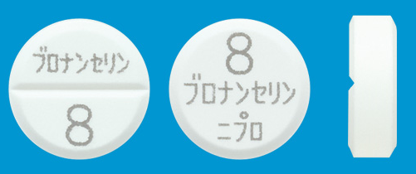  260mg 9.0mm 3.2mm |  | 白色の割線入り素錠 | ―
 | 標準品8mg | 240mg 9.0mm 3.2mm |  | 白色の割線入り素錠
薬物動態  (生物学的  同等性) | 溶出試験  試験液：pH5.0（50rpm）における平均溶出率  （Mean±S.D.、n=12）  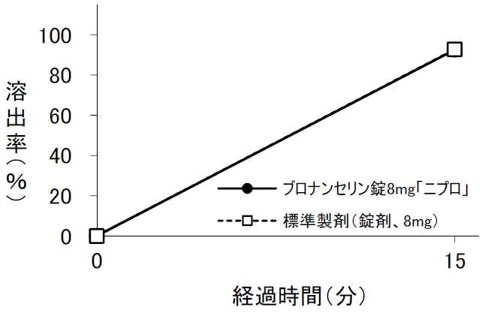  試験液pH1.2、5.0、6.8及び水で実施。 |  | 血中濃度比較試験（Mean±S.D.、n=30）  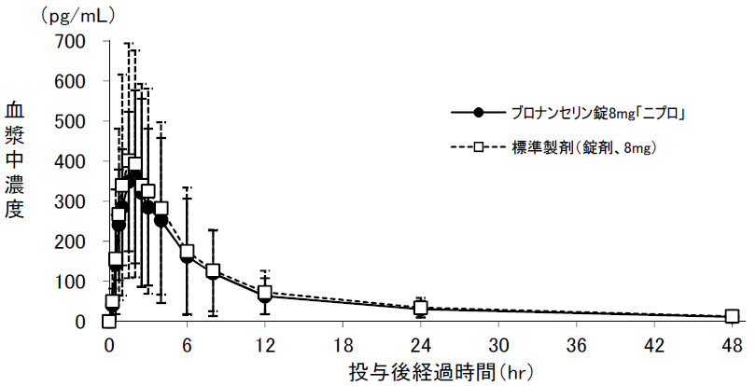  クロスオーバー法により各1錠を単回経口投与し、両製剤は生物学的に同等と判定された。
備考
担当者、連絡先

